**Linked list**

* Formation of linked list

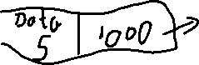

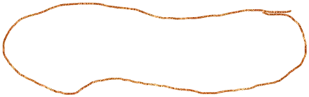

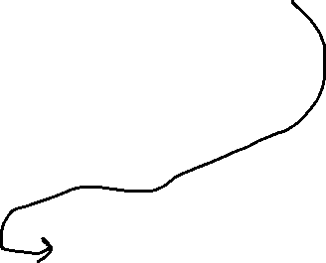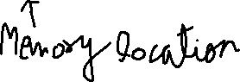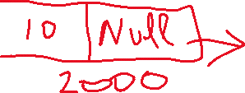



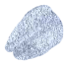



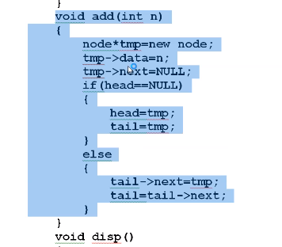

#include <iostream>

using namespace std;

struct node

{

    int data;

    node *next;

};

class Link

{

    node *head, *tail;

    public:

    Link()

    {

        head=NULL;

        tail=NULL;

    }

    void add(int n)

    {

        node *temp= new node;

        temp->data= n;

        temp->next= NULL;

        if(head==NULL)

        {

            head=temp;

            tail=temp;

        }

        else

        {

            tail->next= temp;

            tail=tail->next;

        }

    }

    void disp()

    {

        while (head!=NULL)

        {

            cout<<head->data<< "\t"<<head->next<< endl;

            head=head->next;

        }

    }

};

int main()

{

    cout<<"Linked List :"<<endl;

    Link lobj;

    lobj.add(5);

    lobj.add(10);

    lobj.add(15);

    lobj.add(20);

    lobj.add(25);

    lobj.add(30);

    lobj.disp();

    return 0;

}

Output

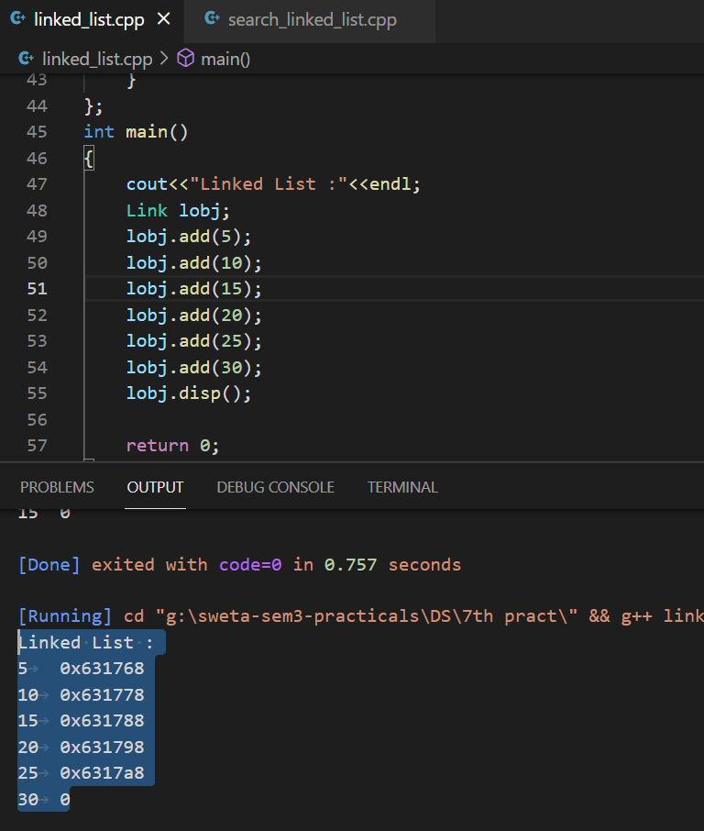

2)

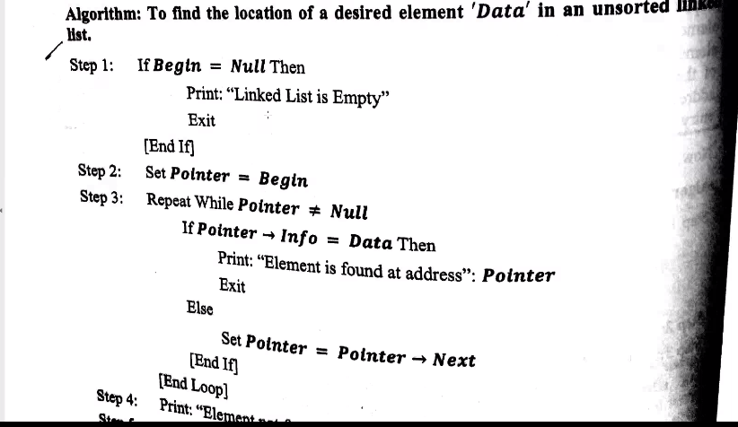

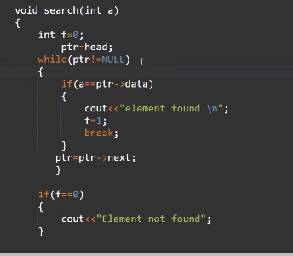

Code

#include <iostream>

using namespace std;

struct node

{

    int data;

    node *next;

};

class Link

{

    node *head, *tail , *ptr;

    public:

    Link()

    {

        head=NULL;

        tail=NULL;

        ptr=NULL;

    }

    void add(int n)

    {

        node *temp= new node;

        temp->data= n;

        temp->next= NULL;

        if(head==NULL)

        {

            head=temp;

            tail=temp;

            ptr=temp;

        }

        else

        {

            tail->next= temp;

            tail=tail->next;

        }

    }

    void search(int a)

    {

        int f=0;

        while(ptr!=NULL)

        {

            if(a==ptr->data)

            {

                cout<<"Element found at \t"<<ptr->next<<endl;

                f=1;

                break;

            }

            ptr=ptr->next;

        }

        if(f==0)

        {

            cout<<"Element not found";

        }

    }

    void disp()

    {

        while (head!=NULL)

        {

            cout<<head->data<< "\t"<<head->next<< endl;

            head=head->next;

        }

    }

};

int main()

{

    cout<<"Linked List :"<<endl;

    Link lobj;

    lobj.add(5);

    lobj.add(10);

    lobj.add(15);

    lobj.add(20);

    lobj.add(25);

    lobj.add(30);

    lobj.disp();

    lobj.search(10);

    lobj.search(35);

    return 0;

}

Output

